# 树莓派相关

## 树莓派的基本结构

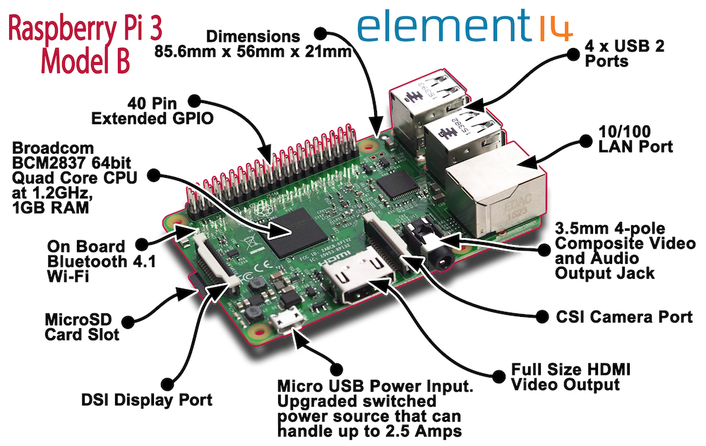

几个比较重要的：

插SD卡的口，在背面

Mini-USB接口，就是老式安卓机（非type-C）的那种接口，用安卓机的数据线或耳机充电线都可以，接电脑或插座即可供电

两个指示灯：红色常亮表示电源正常，绿色接电时闪烁说明在启动系统，之后应该会熄灭

网线接口

另有USB接口，HDMI接口等

## 开机

建议，先插卡，再接电，且接电时不要拔卡

## 干了几件事

1. 安装了树莓派的官方操作系统 raspbian，有桌面，是linux的版本之一
2. 系统中安装了vim、xrdp+vnc4server（用于远程桌面连接）
3. **用户名 pi 密码重设为 inactionofmelon**

## 连接树莓派

两种方式

一、无线连接

已经设置能自动连接的wifi是 **wifi名 manchery_wifi 密码 112111213511**

开启这个wifi连接上后会显示树莓派此时被分配的IP，注意每次ip可能不一样，以下出现的ip仅为示例

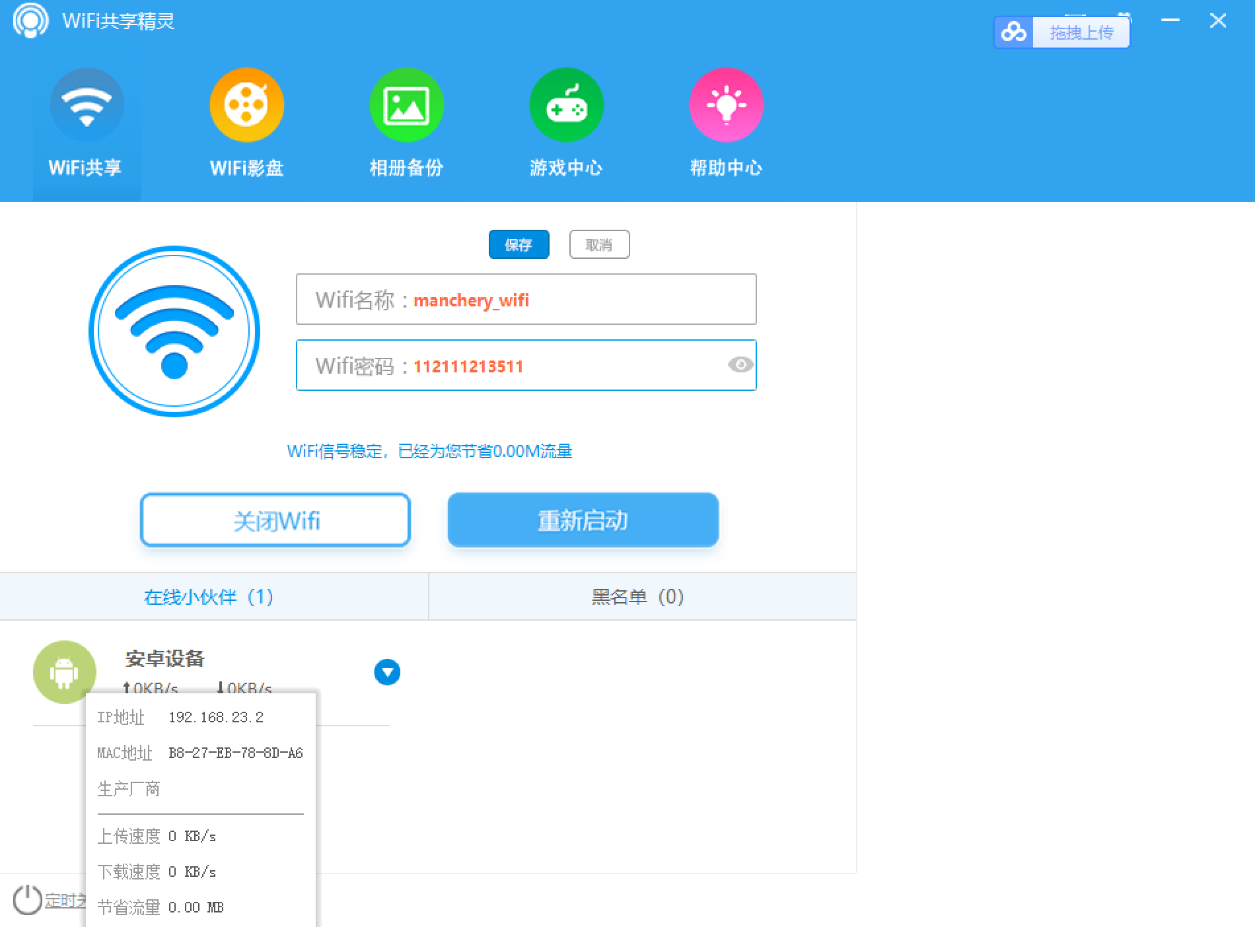

二、有线连接（网线）

比较复杂，分好几步

①网线连接树莓派与电脑，并固定以太网（有线连接）的IP，记住以太网的固定IP

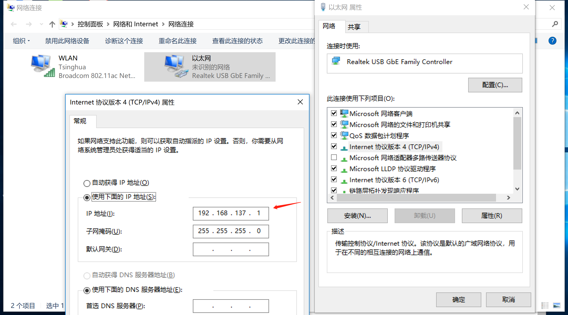

②电脑连接wifi并设置wifi为共享

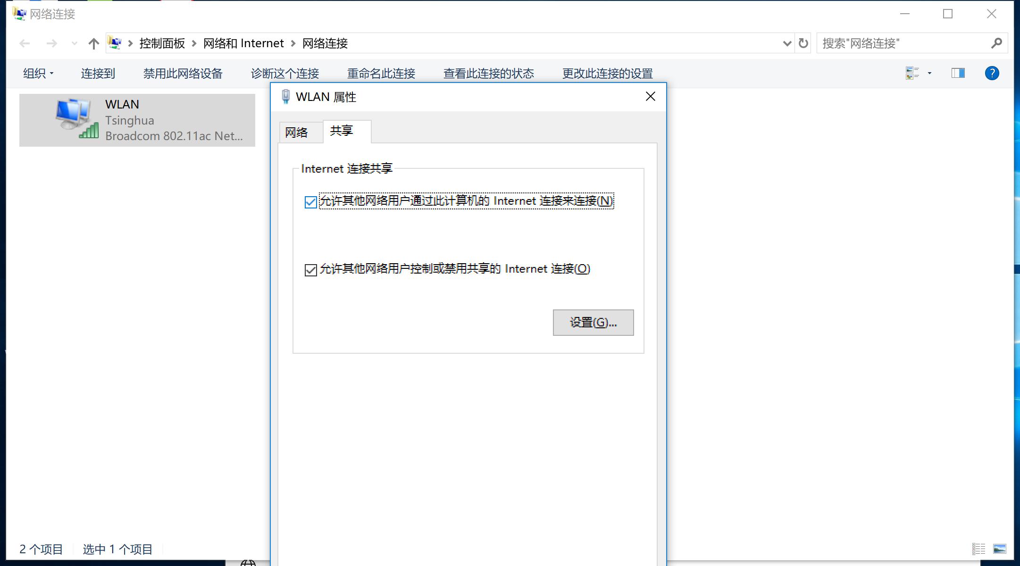

③查看IP并根据以太网的固定IP分辨出树莓派的IP

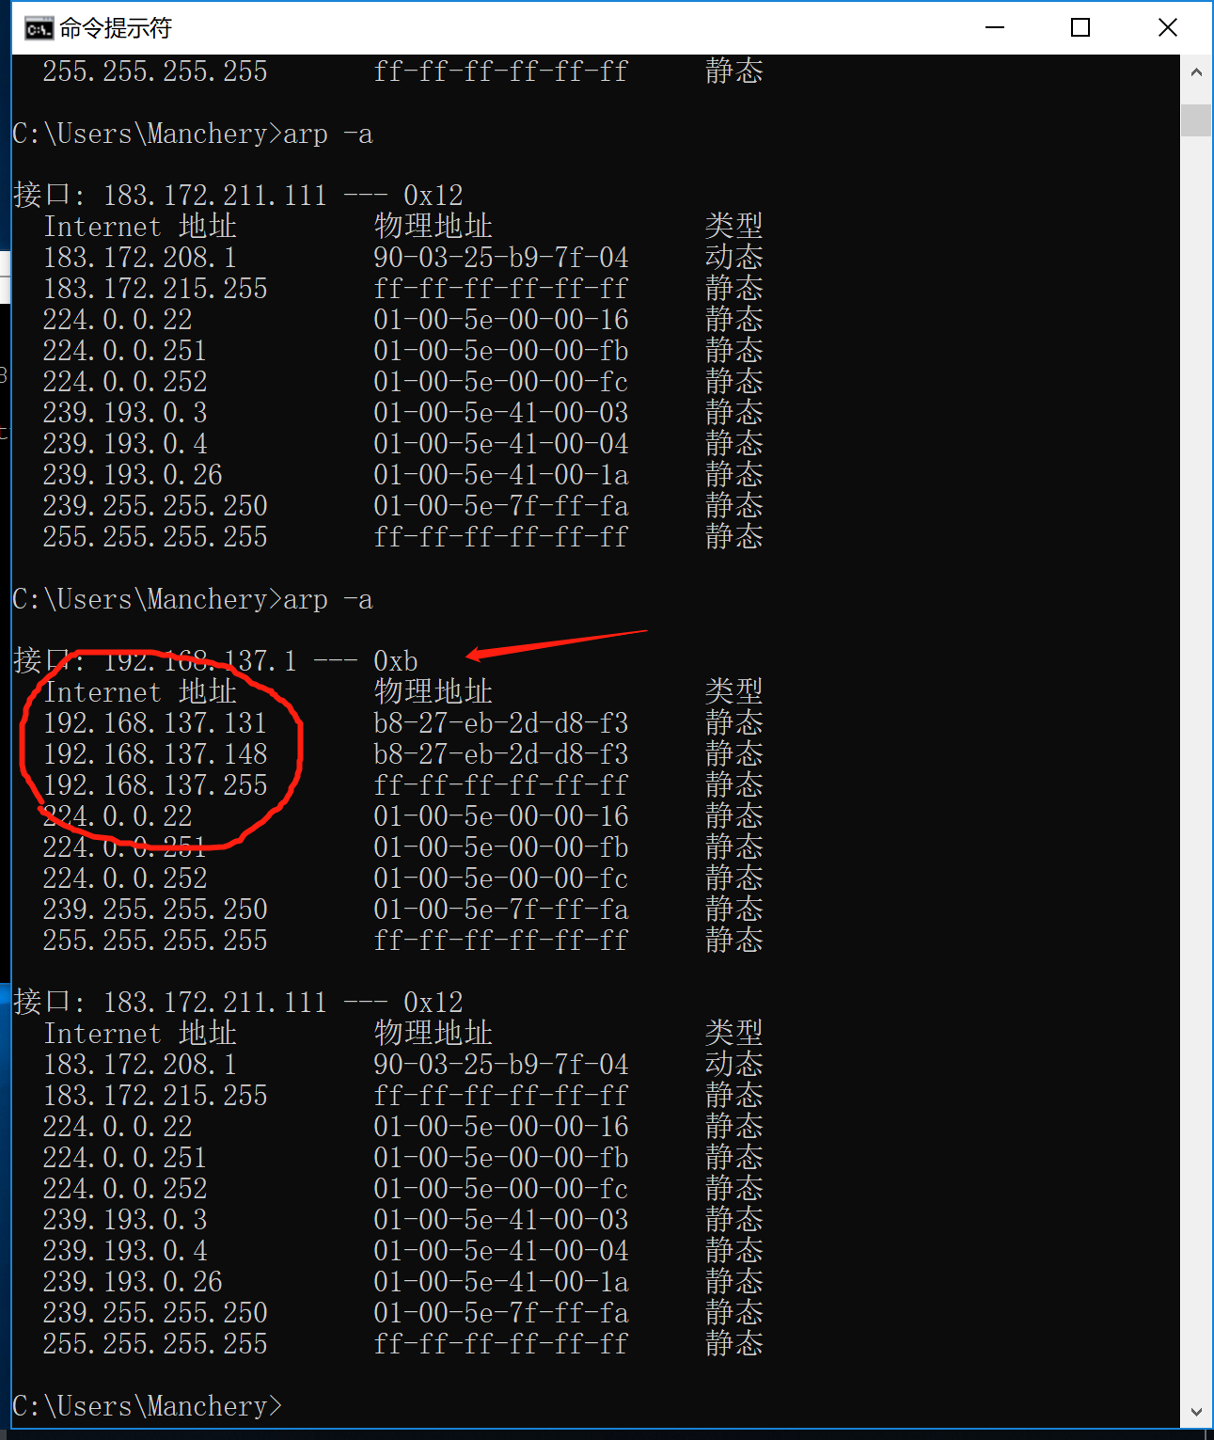

这几个都试一下就知道哪个能连得上了 /捂脸

## SSH连接和远程桌面连接

现在知道IP后就可以用IP来ssh连接或者远程桌面连接了

一、ssh连接可以：

①直接终端下直接输命令

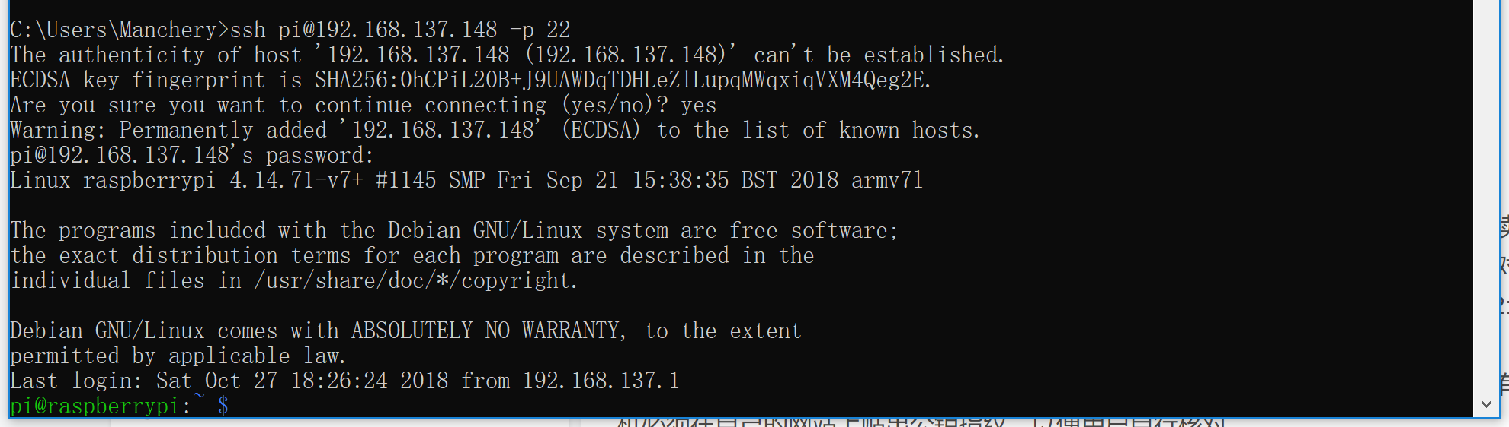

②使用软件putty连接，putty可网上下载

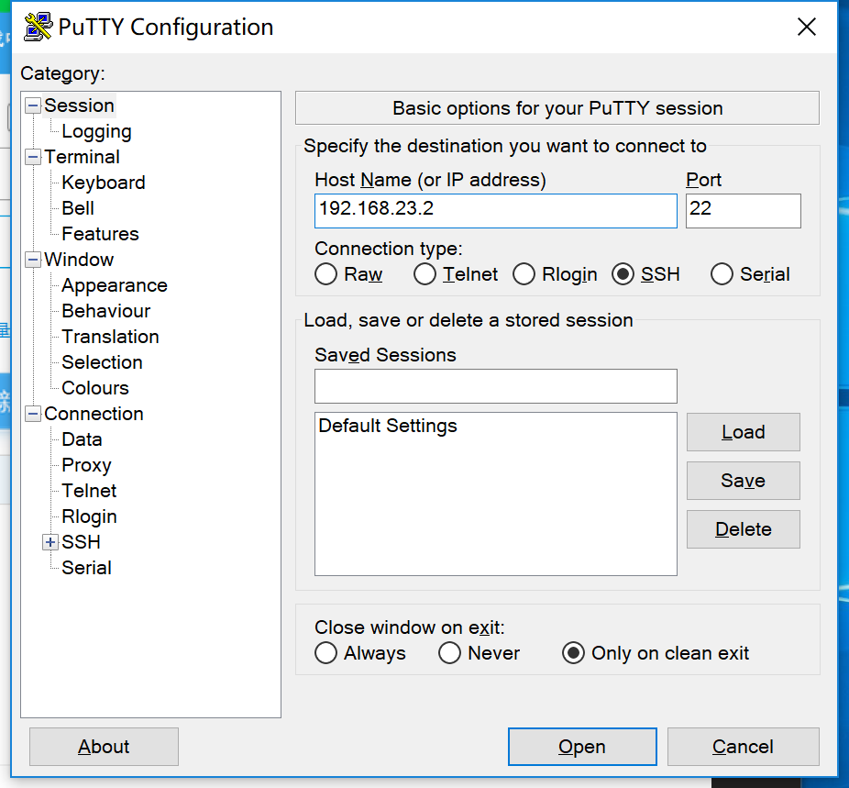

第一次连会跳出来一段话，点yes

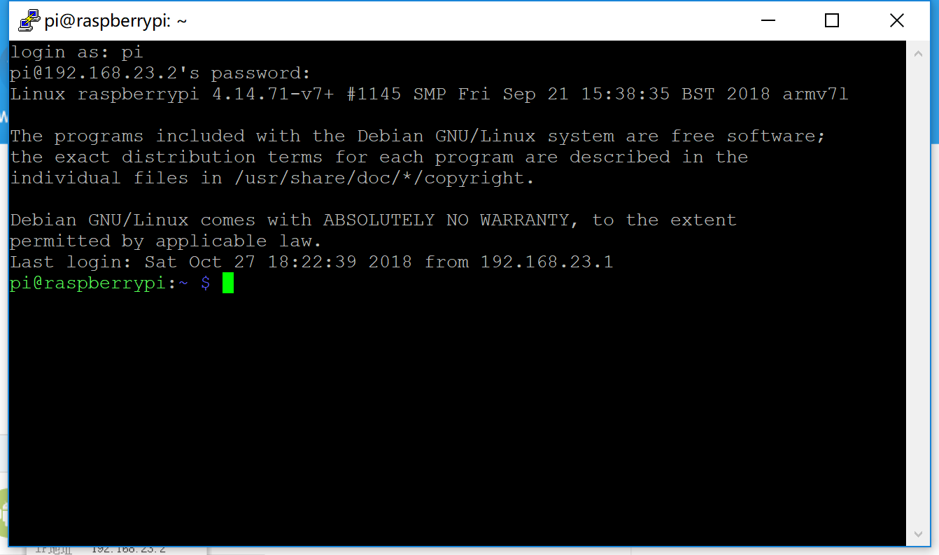

二、远程桌面连接

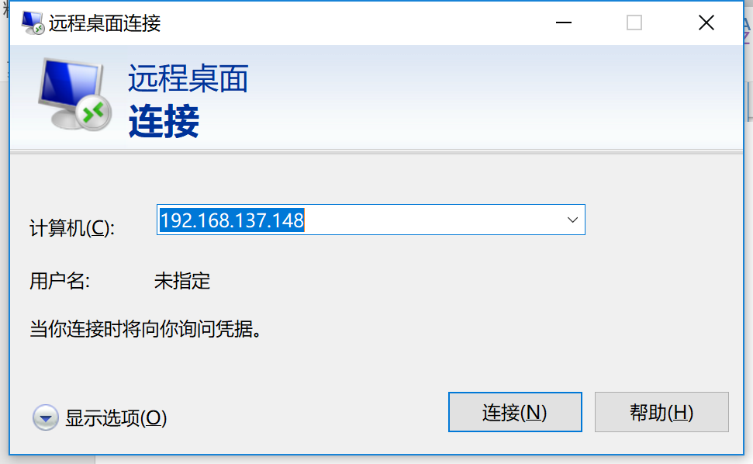

## 自动连接wifi设置

想让树莓派自动连接自己的wifi，进入终端

# 编辑wifi文件，请学会使用vim！

sudo vim /etc/wpa_supplicant/wpa_supplicant.conf

# 在该文件最后添加下面的话

network={

ssid="WIFINAME"

psk="password"

}

# 引号部分分别为wifi的名字和密码

# 保存文件后几秒钟应该就会自动连接到该wifi

# 查看是否连接成功

ifconfig wlan0